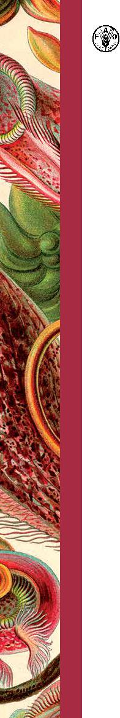

|  |
| --- |
| INTERNATIONAL STANDARD FOR PHYTOSANITARY MEASURES 32 |

ISPM 32

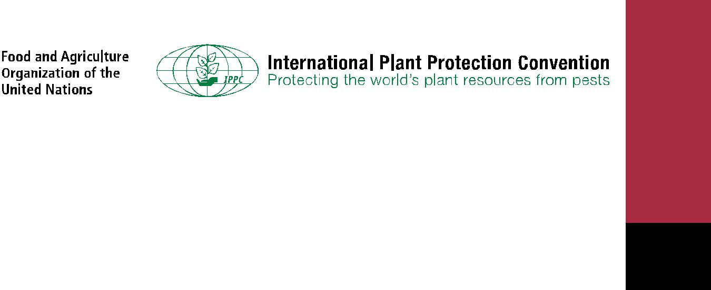

EN G

Phân loại hàng hóa theo nguy cơ dịch hại

Ban thư ký

Công ước quốc tế về Bảo vệ thực vật (IPPC)

TIÊU CHUẨN QUỐC TẾ

VỀ CÁC BIỆN PHÁP KIỂM DỊCH THỰC VẬT

**ISPM 32**

**Phân loại hàng hóa theo nguy cơ dịch hại**

Ban thư ký

Công ước quốc tế về Bảo vệ thực vật (IPPC)

**Thông qua 2009; xuất bản 2016**

© FAO 2009

FAO khuyến khích việc sử dụng, in ấn và phổ biến nội dung trong sản phẩm thông tin này. Trừ khi có quy định khác, tài liệu có thể được sao chép, tải xuống và in cho mục đích học tập, nghiên cứu và giảng dạy cá nhân, hoặc để sử dụng trong các sản phẩm hoặc dịch vụ phi thương mại, với điều kiện là xác nhận nguồn của FAO, và không ngụ ý rằng FAO thông qua quan điểm, sản phẩm hoặc dịch vụ của người sử dụng.

Khi in ấn ISPM này, cần lưu ý rằng có thể tải được phiên bản ISPM cập nhật nhất từ trang web [www.ippc.int](http://www.ippc.int).

Tất cả các yêu cầu về quyền dịch thuật và điều chỉnh, bán lại và các quyền sử dụng thương mại khác phải được thực hiện thông qua www.fao.org/contact-us/licence-request hoặc gửi đến [copyright@fao.org](mailto:copyright@fao.org).

Các sản phẩm thông tin của FAO được đăng trên trên trang web của FAO (www.fao.org/publications) và có thể được mua qua [publications-sales@fao.org](mailto:publications-sales@fao.org).

Các chỉ dẫn và tài liệu sử dụng trong sản phẩm thông tin này không ngụ ý thể hiện bất kỳ ý kiến nào của Tổ chức Lương thực và Nông nghiệp Liên Hợp Quốc (FAO) về tình trạng pháp lý hoặc phát triển của bất kỳ quốc gia, lãnh thổ, thành phố nào hoặc khu vực hoặc chính quyền của quốc gia, lãnh thổ, thành phố nào hoặc khu vực đó, hoặc về việc phân định biên giới hoặc ranh giới. Việc đề cập đến các công ty hoặc sản phẩm của các nhà sản xuất cụ thể, dù có bằng sáng chế hay không, cũng không ngụ ý rằng những các công ty hoặc sản phẩm này đã được FAO thông qua hoặc khuyến nghị sử dụng hơn so với các các công ty hoặc sản phẩm khác tính chất tương tự nhưng không được đề cập ở đây.

**Lịch sử xuất bản**

*Đây không phải là một phần chính thức của tiêu chuẩn này*

2004-04 ICPM-6 bổ sung chủ đề *Phân loại hàng hóa* (2004-031)

2004-04 SC phê duyệt Tiêu chuẩn kỹ thuật 18 *Phân loại hàng hóa theo nguy cơ kiểm dịch thực vật liên quan đến mức độ chế biến và mục đích sử dụng*

2005-02 EWG xây dựng dự thảo

2006-05 SC rà soát bản dự thảo và Đầu mối chỉnh sửa yêu cầu đóng góp ý kiến qua email

2007-05 SC rà soát dự thảo và phê duyệt để xin ý kiến các nước thành viên

2007-06 Gửi đi xin ý kiến các nước thành viên

2007-11 SC-7 rà soát bản dự thảo và yêu cầu TPPT nghiên cứu và rà soát thêm

2008-05 SC-7 rà soát bản dự thảo và phê duyệt để xin ý kiến các nước thành viên

2008-06 Gửi đi xin ý kiến các nước thành viên

2008-11 SC rà soát bản dự thảo

2009-03 CPM-4 thông qua tiêu chuẩn

**ISPM 32**. 2009. *Phân loại hàng hóa theo nguy cơ dịch hại*. Rome,IPPC, FAO.

2012-08 Ban thư ký IPPC hiệu đính Phụ lục 1.

2015-07 Ban thư ký IPPC tổng hợp các bản sửa đổi chưa thông qua và chỉnh sửa thể thức các tiêu chuẩn theo quy trình thu hồi tiêu chuẩn từ CPM-10 (2015).

Cập nhật lịch sử xuất bản: 2015-12.

**MỤC LỤC**

Thông qua 6

GIỚI THIỆU 6

Phạm vi áp dụng 6

Tài liệu tham khảo 6

BỐI CẢNH 6

YÊU CẦU 7

1. Các yếu tố phân loại hàng hóa theo nguy cơ dịch hại 8

1.1 Phương pháp và mức độ chế biến trước khi xuất khẩu Method and degree of processing before export 8

1.2 Mục đích sử dụng của hàng hóa 8

2. Phân loại hàng hóa 9

PHỤ LỤC 1: Phương pháp chế biến thương mại, hàng hóa đã qua chế biến và không còn nguy cơ bị nhiễm dịch hại kiểm dịch 10

PHỤ LỤC 2: Phương pháp chế biến thương mại, hàng hóa đã qua chế biến song vẫn còn nguy cơ bị nhiễm dịch hại kiểm dịch 13

PHỤ CHƯƠNG 1: Sơ đồ mô phỏng việc phân loại hàng hóa theo nguy cơ dịch hại 15

PHỤ CHUƠNG 2: Một số hàng hóa thuộc Nhóm 1 16

# Thông qua

Tiêu chuẩn này đuợc thông qua tại Kỳ họp lần thứ tư của Ủy ban về các Biện pháp Kiểm dịch thực vật, tổ chức vào tháng 3 - tháng 4 năm 2009.

# GIỚI THIỆU

# Phạm vi áp dụng

Tiêu chuẩn này đưa ra tiêu chí cho các Cơ quan Bảo vệ thực vật quốc gia (NPPO) của nước nhập khẩu về cách phân loại hàng hóa theo nguy cơ dịch hại khi xem xét yêu cầu nhập khẩu. Cách phân loại này giúp xác định liệu có cần phân tích nguy cơ dịch hại thêm nữa không và có cần chứng nhận kiểm dịch thực vật không.

Giai đoạn đầu tiên trong phân loại sẽ căn cứ vào việc liệu hàng hóa có được chế biến không và, nếu có, phương pháp và mức độ chế biến hàng hóa trước khi xuất khẩu. Giai đoạn thứ hai của việc phân loại hàng hóa căn cứ vào mục đích sử dụng hàng hóa sau khi nhập khẩu.

Tiêu chuẩn này không xem xét việc nhiễm sinh vật gây hại hoặc sinh vật gây hại kho đi theo hàng hóa sau khi chế biến.

# Tài liệu tham khảo

Tiêu chuẩn này tham khảo các Tiêu chuẩn quốc tế về các Biện pháp Kiểm dịch thực vật (ISPM), được đăng tải trên Cổng Thông tin về Kiểm dịch thực vật của IPPC (viết tắt là IPP) https://www.ippc.int/core-activities/standards-setting/ispms.

**IPPC**. 1997. *Công ước quốc tế về Bảo vệ thực vật*. Rome, IPPC, FAO.

**Định nghĩa thuật ngữ**

Tiêu chuẩn này sử dụng định nghĩa thuật ngữ kiểm dịch thực vật nêu trong ISPM 5 (*Định nghĩa thuật ngữ về kiểm dịch thực vật*).

**Yêu cầu chung**

Khái niệm phân loại hàng hóa theo nguy cơ dịch hại này xem xét liệu hàng hóa đã được chế biến chưa, và nếu đã được chế biến thì phương pháp cũng như mức độ chế biến như thế nào, mục đích sử dụng của hàng hóa và tiềm năng du nhập cũng như phát tán của dịch hại thuộc diện điều chỉnh.

Tiêu chuẩn này cho phép phân loại hàng hóa dựa theo nguy cơ dịch hại của từng hàng hóa cụ thể. Mục đích của việc phân loại này là giúp cho các nước nhập khẩu có tiêu chí để xác định tốt hơn nhu cần cần phải thực hiện PRA bắt đầu từ con đường lan truyền và để thúc đẩy quá trình ra quyết định về khả năng thiết lập yêu cầu nhập khẩu.

Tiêu chuẩn này chia ra bốn nhóm hàng hóa theo mức độ nguy cơ dịch hại (hai nhóm cho hàng hóa đã chế biến và hai nhóm cho hàng hóa chưa chế biến). Trong tiêu chuẩn này cũng đề cập tới danh mục các phương pháp chế biến và hàng hóa đã qua chế biến.

# BỐI CẢNH

Nhờ phương pháp chế biến trước khi tham gia quá trình thương mại quốc tế, một số loại hàng hóa loại bỏ được nguy cơ khiến dịch hại du nhập và do vậy không cần phải điều chỉnh (VD: không cần thực hiện biện pháp kiểm dịch và không cần chứng nhận kiểm dịch thực vật). Tuy nhiên, một số hàng hóa sau khi được chế biến vẫn còn nguy cơ mang theo dịch hại và vì vậy có thể phải thực hiện các biện pháp kiểm dịch phù hợp.

Một số mục đích sử dụng hàng hóa (ví dụ như để làm giống) sẽ có nguy cơ xâm nhập cao hơn so với một số mục đích sử dụng khác (ví dụ như để chế biến) (được trình bày chi tiết tại ISPM 11 – *Phân tích nguy cơ dịch hại đối với các đối tượng dịch hại thuộc diện kiểm dịch*), liên quan đến khả năng truyền sinh vật gây hại sang một ký chủ phù hợp).

Trước hết, khái niệm phân loại hàng hóa theo nguy cơ dịch hại xem xét liệu hàng hóa đó có được chế biến không, nếu đã được chế biến thì xem xét tác động của phương pháp và mức độ chế biến hàng hóa đó. Thứ hai, khái niệm này xem xét mục đích sử dụng và nguy cơ sau đó liệu hàng hóa có trở thành con đường lan truyền của dịch hại thuộc diện điều chỉnh hay không.

Mục đích của tiêu chuẩn này là phân loại hàng hóa theo nguy cơ dịch hại để NPPO của nước nhập khẩu có tiêu chí xác định một cách chính xác hơn liệu có cần PRA theo con đường lan truyền không và tạo điều kiện cho quá trình ra quyết định.

ĐIỀU VI.1(b) của IPPC nêu như sau: “Các bên tham gia công ước có thể yêu cầu thực hiện các biện pháp kiểm dịch thực vật đối với đối tượng dịch hại thuộc diện kiểm dịch và dịch hại không thuộc diện kiểm dịch nhưng thuộc diện điều chỉnh, nhưng chỉ giới hạn ở những biện pháp cần thiết để bảo vệ sức khỏe thực vật và đảm bảo mục đích sử dụng…”. Tiêu chuẩn này dựa trên khái niệm về mục đích sử dụng của hàng hóa và biện pháp cũng như mức độ chế biến của hàng hóa đó, điều này cũng được để cập ở các ISPM khác:

Phương pháp và mức độ chế biến:

* ISPM 12 (*Chứng nhận kiểm dịch thực vật*). NPPO của nước nhập khẩu không nên yêu cầu chứng nhận kiểm dịch thực vật đối với các sản phẩm thực vật đã qua chế biến tới mức không còn nguy cơ khiến dịch hại thuộc diện điều chỉnh xâm nhập.
* ISPM 15 (*Quy định đối với vật liệu đóng gói bằng gỗ trong thương mại quốc tế*). Do phương pháp và mức độ chế biến, vật thể có nguy cơ thấp không phải đáp ứng yêu cầu nêu trong tiêu chuẩn này.
* ISPM 23 (*Hướng dẫn kiểm dịch).* Có thể tiến hành kiểm dịch để xác minh mức độ chế biến.

(*Guidelines for inspection*).

Mục đích sử dụng:

* ISPM 11. Mục đích sử dụng được xem xét khi phân tích nguy cơ truyền dịch hại sang ký chủ phù hợp và nguy cơ dịch hại lan truyền sau khi thiết lập quần thể.
* ISPM 16 (*Đối tượng phải kiểm soát: khái niệm và áp dụng).* Nguy cơ xảy ra hậu quả không thể chấp nhận được về mặt kinh tế không giống nhau giữa các đối tượng dịch hại khác nhau, các loại hàng hóa khác nhau và mục đích sử dụng khác nhau.
* ISPM 21 (*Phân tích nguy cơ dịch hại đối với đối tượng phải kiểm soát).* Sử dụng rộng rãi khái niệm mục đích sử dụng.

Phương pháp và mức độ chế biến cùng với mục đích sử dụng:

* ISPM 12. Có thể áp dụng yêu cầu kiểm dịch khác nhau cho mục đích sử dụng cuối cùng khác nhau hoặc mức độ chế biến khác nhau, như ghi trong chứng nhận kiểm dịch thực vật.
* ISPM 20 (*Hướng dẫn hệ thống quản lý kiểm dịch đối với hàng nhập khẩu).* Hàng hóa có thể được phân loại theo mức độ chế biến và/hoặc theo mục đích sử dụng.
* ISPM 23. Xem xét loại hàng hóa và mục đích sử dụng để quyết định có áp dụng kiểm tra kiểm dịch là một biện pháp kiểm dịch thực vật hay không.

# YÊU CẦU

Khi NPPO phân loại nhóm hàng hóa để xác định bất kỳ quy định nào về kiểm dịch thực vật cũng phải xem xét các nguyên tắc thuyết minh kỹ thuật, phân tích nguy cơ dịch hại, nguy cơ được quản lý, tác động tối thiểu, hài hòa hóa và chủ quyền.

Khi cần xác định yêu cầu nhập khẩu đối với một loại hàng hóa nào đó, nước nhập khẩu có thể phân loại hàng hóa theo nguy cơ dịch hại. Có thể áp dụng cách phân loại này để phân biệt nhóm hàng hóa cần phân tích thêm với nhóm không có nguy cơ khiến dịch hại thuộc diện điều chỉnh xâm nhập và lây lan. Để phân loại hàng hóa, cần xem xét các yếu tố sau:

* Phương pháp và mức độ chế biến method and degree of processing
* Mục đích sử dụng của hàng hóa intended use of the commodity.

Sau khi đánh giá phương pháp và mức độ chế biến của hàng hóa, trong đó có xem xét mục đích sử dụng, NPPO của nước nhập khẩu sẽ đưa ra quyết định về yêu cầu nhập khẩu đối với hàng hóa đó.

Tiêu chuẩn này không áp dụng cho các trường hợp thay đổi mục đích sử dụng (VD: chuyển từ mục đích sử dụng xay xát để tiêu dùng sang mục đích sử dụng làm giống).

# Các yếu tố phân loại hàng hóa theo nguy cơ dịch hại

Để xác định nguy cơ dịch hại của một loại hàng hóa nào đó, cần xem xét phương pháp và mức độ chế biến của hàng hóa đó. Chính phương pháp và mức độ chế biến có thể làm thay đổi rất nhiều bản chất của hàng hóa, làm cho hàng hóa không còn khả năng nhiễm dịch hại. Đối với hàng hóa này, NPPO của nước nhập khẩu không nên yêu cầu phải có chứng nhận kiểm dịch thực vật[1].

Tuy nhiên, sau khi chế biến, nếu hàng hóa vẫn có khả năng nhiễm dịch hại thì lúc này nên xem xét mục đích sử dụng.

## 1.1 Phương pháp và mức độ chế biến trước khi xuất khẩu

Mục đích chính của chế biến nêu trong tiêu chuẩn này là làm thay đổi một loại hàng hóa nào đó cho mục đích không phải là kiểm dịch thực vật, song chế biến cũng có thể tác động tới bất kỳ loại dịch hại nào đi theo hàng hóa, và do đó ảnh hưởng tới nguy cơ hàng hóa đó bị nhiễm đối tượng kiểm dịch thực vật.

Để phân loại một hàng hóa nào đó, NPPO của nước nhập khẩu có thể yêu cầu thông tin về phương pháp chế biến mà NPPO của nước xuất khẩu thực hiện. Trong một số trường hợp, có thể phải biết cả mức độ chế biến (VD: nhiệt độ và thời gian gia nhiệt) vì mức độ chế biến có ảnh hưởng tới tính chất vật lý hoặc hóa học của hàng hóa.

Dựa vào phương pháp và mức độ chế biến, có thể phân loại hàng hóa thành ba nhóm như sau:

* Đã được chế biến tới mức hàng hóa không còn khả năng bị nhiễm dịch hại kiểm dịch
* Đã được chế biến tới mức hàng hóa vẫn còn khả năng bị nhiễm dịch hại kiểm dịch
* Chưa qua chế biến.

Nếu sau khi đánh giá phương pháp và mức độ chế biến đưa ra được quyết định rằng hàng hóa không còn khả năng nhiễm dịch hại kiểm dịch thì không cần xem xét mục đích sử dụng và không nên điều chỉnh hàng hóa đó. Tuy nhiên, nếu sau khi đánh giá phương pháp và mức độ chế biến lại đưa ra quyết định rằng hàng hóa vẫn có khả năng nhiễm dịch hại kiểm dịch thì lúc này nên xem xét mục đích sử dụng.

Đối với hàng hóa không qua chế biến, phải luôn xem xét mục đích sử dụng.

## 1.2 Mục đích sử dụng của hàng hóa

Mục đích sử dụng được định nghĩa là mục đích theo công bố khi thực vật, sản phẩm thực vật hay vật thể khác được nhập khẩu, sản xuất hay sử dụng (ISPM 5). Mục đích sử dụng của hàng hóa có thể là:

* Gieo trồng
* Tiêu dùng hay mục đích khác (VD: để làm đồ thủ công, đồ trang trí, hoa cắt cành)
* Chế biến.

Mục đích sử dụng có thể ảnh hưởng tới nguy cơ dịch hại của hàng hóa, vì một số mục đích sử dụng có thể cho phép dịch hại thuộc diện điều chỉnh thiết lập quần thể hoặc lây lan. Một số mục đích sử dụng của hàng hóa (VD: để gieo trồng) có khả năng khiến xuất hiện dịch hại thuộc diện điều chỉnh cao hơn so với một số mục đích sử dụng khác (VD: để chế biến). Do đó, đối với cùng một loại hàng hóa, tùy theo mục đích sử dụng khác nhau sẽ phải áp dụng các biện pháp kiểm dịch khác nhau (VD: hạt đậu nành dùng để gieo trồng và hạt đậu nành dùng để ăn). Cần áp dụng biện pháp kiểm dịch thực vật phù hợp với nguy cơ dịch hại đã xác định được.

# Phân loại hàng hóa

NPPO có thể phân loại hàng hóa bằng cách xem xét liệu hàng hóa đã được chế biến hay chưa, phương pháp và mức độ chế biến, và khi phù hợp sẽ xem xét cả mục đích sử dụng của hàng hóa.

Phần dưới đây mô tả từng nhóm hàng hóa, cùng với hướng dẫn yêu cầu đối với các biện pháp kiểm dịch thực vật.

Phụ lục 1 minh họa quá trình phân tích nêu trong ISPM này.

**Nhóm 1.** Hàng hóa đã được chế biến tới mức độ không còn nguy cơ nhiễm các loại dịch hại thuộc diện kiểm dịch. Do đó, đối với các hàng hóa đó, không nên yêu cầu các biện pháp kiểm dịch thực vật cũng như chứng nhận kiểm dịch thực vật cho các loại dịch hại có thể đã có trên hàng hóa trước khi chế biến. Phụ lục 1 đưa ra ví dụ về các quy trình chế biến và các hàng hóa đã qua chế biến có thể đáp ứng tiêu chí của Nhóm 1. Ngoài ra, Phụ chương 2 cũng cung cấp một số ví dụ minh họa các mặt hàng đáp ứng tiêu chí của Nhóm 1.

**Nhóm 2.** Hàng hóa đã được chế biến nhưng vẫn còn nguy cơ nhiễm các loại dịch hại thuộc diện kiểm dịch. Mục đích sử dụng của các mặt hàng này có thể là để tiêu dùng hoặc để tiếp tục chế biến. NPPO của nước nhập khẩu có thể quyết định liệu có cần thực hiện PRA hay không. Phụ lục 2 đưa ra ví dụ về các quy trình chế biến và hàng hóa đã qua chế biến có thể đáp ứng tiêu chí của Nhóm 2

Mặc dù hàng hóa trong Nhóm 2 đã được chế biến song phương pháp chế biến có thể vẫn chưa hoàn toàn loại bỏ được tất cả dịch hại thuộc diện kiểm dịch. Nếu xác định được rằng phương pháp và mức độ chế biến không loại bỏ được hết nguy cơ về dịch hại thuộc diện kiểm dịch thì khi đó cần phải xem xét mục đích sử dụng của hàng hóa để đánh giá khả năng dịch hại thuộc diện kiểm dịch đó thiết lập quần thể và lan truyền. Trong trường hợp này, có thể tiến hành PRA để xác định khả năng thiết lập quần thể và lan truyền.

Để tạo thuận lợi cho việc phân loại một loại hàng hóa nào đó, nước xuất khẩu, nếu được yêu cầu, phải cung cấp thông tin chi tiết về phương pháp và mức độ chế biến (ví dụ như nhiệt độ, thời gian chế biến, kích cỡ hạt) để hỗ trợ các quốc gia nhập khẩu xác định hàng hóa này thuộc nhóm hàng hóa nào.

Nếu kết quả đánh giá tác động của phương pháp và mức độ chế biến cho thấy rằng hàng hóa đã qua chế biến đó không tiềm ẩn nguy cơ dịch hại nào và, do vậy, không cần áp dụng các biện pháp kiểm dịch thực vật thì hàng hóa đó được phân loại lại vào Nhóm 1.

**Nhóm 3.** Hàng hóa chưa được chế biến và mục đích sử dụng không phải là để làm giống mà cho mục đích khác, chẳng hạn như để tiêu dùng hay chế biến. Đối với hàng hóa thuộc Nhóm 3, cần thực hiện PRA để xác định nguy cơ dịch hại theo con đường lan truyền này.

Ví dụ hàng hóa thuộc Nhóm 3 gồm: trái cây và rau tươi dành cho mục đích tiêu dùng và hoa cắt cành.

Do hàng hóa thuộc Nhóm 2 và Nhóm 3 có nguy cơ khiến dịch hại thuộc diện kiểm dịch xâm nhập và lan truyền nên cần xác định biện pháp kiểm dịch thực vật theo kết quả PRA. Các biện pháp kiểm dịch thực vật được xác định sau khi thực hiện PRA có thể khác nhau, tùy theo mục đích sử dụng của hàng hóa (ví dụ để tiêu dùng hay chế biến).

**Nhóm 4.** Hàng hóa chưa được chế biến và mục đích sử dụng là để làm giống. Đối với hàng hóa thuộc Nhóm 4, cần thực hiện PRA để xác định nguy cơ dịch hại đi theo con đường lan truyền này.

Ví dụ về hàng hóa thuộc Nhóm 4 gồm: vật liệu làm giống (VD: hom, hạt giống, khoai tây giống, mô tế bào thực vật để nuôi cấy, vật liệu vi nhân giống và các loại thực vật khác được dùng để gieo trồng).

Do hàng hóa thuộc Nhóm 4 chưa được chế biến và mục đích sử dụng là để nhân giống hoặc gieo trồng nên nguy cơ khiến dịch hại thuộc diện điều chỉnh xâm nhập và lan truyền cao hơn mục đích sử dụng khác.

Phụ lục này là một phần của tiêu chuẩn.

# PHỤ LỤC 1: Phương pháp chế biến thương mại, hàng hóa đã qua chế biến và không còn nguy cơ bị nhiễm dịch hại kiểm dịch

|  |  |  |  |  |  |  |
| --- | --- | --- | --- | --- | --- | --- |
| **PHƯƠNG PHÁP CHẾ BIẾN THƯƠNG MẠI** | **MÔ TẢ** |  | **VÍ DỤ VỀ HÀNG HÓA ĐÃ QUA CHẾ BIẾN** |  | **THÔNG TIN BỔ SUNG** |  |
|  |  |  |  |  |  |  |
| Các bon hóa | Đốt cháy arnoxia vật liệu hữu cơ thành than chì |  | Than |  |  |  |
|  |  |  |  |  |  |  |
|  |  |  |  |  |  |  |
|  |  |  |  |  |  |  |
| Nấu (luộc, làm nóng, sử dụng lò vi song, bao gồm cả đồ gạo) | Chế biến thực phẩm để tiêu dùng bằng cách sử dụng nhiệt, chủ yếu là thay đổi cấu trúc vật lý của thực phẩm |  | Thực phẩm chín |  | Thường liên quan đến việc làm biến đổi thực phẩm về mặt hóa chất, do đó làm thay đổi hương vị, cấu trúc, bề mặt hoặc thành phần dinh dưỡng. |  |
|  |  |  |  |  |  |  |
|  |  |  |  |  |  |  |
|  |  |  |  |  |  |  |
|  |  |  |  |  |  |  |
|  |  |  |  |  |  |  |
|  |  |  |  |  |  |  |
| Nhuộm màu | Nhuộm màu vải và các loại vật liệu khác, qua đó màu trở thành một phần không thể thiếu của sợi vải hoặc vật liệu do thay đổi pH và nhiệt độ, cộng thêm sự phản ứng với sản phẩm hóa chất |  | Xơ thực vật và sợi được nhuộm màu |  |  |  |
|  |  |  |  |  |  |  |
| Chiết xuất | Thực hiện quá trình vật lý hoặc hóa học để lấy được thành phần cụ thể nào đó từ vật liệu sống có nguồn gốc thực vật, thường là thông qua hoạt động chuyển khối |  | Dầu, cồn, tinh dầu, đường |  | Thường được thực hiện trong điều kiện nhiệt độ cao |  |
|  |  |  |  |  |  |  |
| Lên men | Quá trình kỵ khí hoặc giảm ô xy làm thay đổi về mặt hóa học thực phẩm/vật liệu thực vật, thường sử dụng vi sinh vật (vi khuẩn, moulds hoặc yeasts), ví dụ như chuyển đường thành cồn hoặc axit hữu cơ. |  | Rượu, bia và các loại đồ uống có cồn khác, rau lên men |  | Có thể kết hợp với phương pháp tiệt trùng |  |
|  |  |  |  |  |  |  |
| Ủ | Gồm một loạt hoạt động giúp hạt ngũ cốc nảy mầm, tạo ra enzyme để chuyển hóa tinh bột sang đường, sau đó dừng hoạt động của enzyme bằng chu trình nhiệt. |  | Lúa mạch được ủ |  |  |  |
|  |  |  |  |  |  |  |
| Chế biến bằng nhiều phương pháp | Kết hợp nhiều phương pháp chế biến, chẳng hạn như chu trình nhiệt, áp suất cao |  | Gỗ dán, gỗ ép, tấm gỗ ép |  |  |  |
|  |  |  |  |  |  |  |
| Tiệt trùng | Chế biến bằng nhiệt để tiêu diệt vi sinh vật không mong muốn hoặc vi sinh vật có hại |  | Nước trái cây tiệt trùng, đồ uống có cồn (bia, rượu vang)  Pasteurized juices, |  | Thường được kết hợp với quá trình lên men và sau đó là làm lạnh (ở nhiệt độ 4 °C), đóng gói và vận chuyển.Thời gian và nhiệt độ chế biến tùy thuộc vào loại sản phẩm. |  |
|  |  |  |  |  |  |  |

|  |  |  |  |  |  |  |  |  |
| --- | --- | --- | --- | --- | --- | --- | --- | --- |
|  | Bảo quản bằng chất lỏng | Là quá trình bảo quản vật liệu thực vật trong môi trường chất lỏng phù hợp (VD: si-rô, nước muối, dầu, giấm, hoặc rượu) có độ pH, độ mặn, mức độ kỵ khí hoặc thấm lọc phù hợp |  | Trái cây, rau, hạt, các loại thân củ được bảo quản |  | Cần đảm bảo điều kiện về độ pH, độ mặn… |  |  |
|  |  |  |  |  |  |  |  |  |
|  | Nghiền (bao gồm cả pha trộn) | Tạo ra mô trái cây và/hoặc rau đồng nhất, chẳng hạn như trộn, sàng với tốc độ cao bằng máy sàng hoặc máy hoặc máy blender |  | Sản phẩm nghiền (trái cây, rau)  , |  | Thường được kết hợp với việc nghiền nát trái cây hoặc rau và các phương pháp để bảo vệ sản phẩm sau khi nghiền (ví dụ tiệt trùng và đóng gói) |  |  |
|  |  |  |  |  |  |  |  |  |
|  | Rang | Là quá trình sấy khô và làm vàng thực phẩm bằng cách sử dụng nhiệt khô |  | Lạc, cà phê và các loại hạt được rang |  |  |  |  |
|  |  |  |  |  |  |  |  |  |
|  | Khử trùng | Là quá trình sử dụng nhiệt (hơi nước nóng, nhiệt khô hoặc nước sôi), chiếu xạ hoặc xử lý hóa chất để tiêu diệt vi sinh vật |  | Chất nền, nước hoa quả được khử trùng |  | Khử trùng có thể không thay đổi tình trạng của hàng hóa một cách rõ ràng, song có thể tiêu diệt được vi sinh vật |  |  |
|  |  |  |  |  |  |  |  |  |
|  | Khử trùng (trong công nghiệp) | Phương pháp chế biến dùng nhiệt để tạo ra sản phẩm có thể bảo quản lâu hơn sau khi đóng gói bằng cách tiêu diệt tất cả sinh vật gây bệnh, tạo ra chất độc và làm hư hại sản phẩm |  | Rau quả, súp đóng hộp, nước quả, nước trái cây UHT (thanh trùng bằng nhiệt độ cao) |  | Thời gian và nhiệt độ chế biến các sản phẩm đóng hộp tùy thuộc vào loại sản phẩm, loại hình xử lý và hình dáng của hộp đựng. Quy trình vô trùng và đóng gói gồm khử trùng công nghiệp sản phẩm và đóng gói trong môi trường và hộp đựng vô trùng. |  |  |
|  |  |  |  |  |  |  |  |  |
|  |  |  |  |  |  |  |  |  |
|  | Ngâm đường | Ngâm đường hoa quả |  | Hoa quả được rắc đường kính lên, được ngâm trong đường, hạt được bọc đường |  | Thường kết hợp với nghiền, đun sôi và sấy khô |  |  |
|  |  |  |  |  |  |  |  |  |
|  | Làm mềm | Là quá trình làm ướt lại các sản phẩm trước đó đã được sấy khô hoặc đã được khử nước bằng cách sử dụng hơi nước dưới áp suất hoặc nhúng trong nước nóng |  | Trái cây được làm mềm |  | Thường được áp dụng cho hàng hóa được sấy khô. Có thể kết hợp với ngâm đường |  |  |
|  |  |  |  |  |  |  |  |  |

Phụ lục này là một phần của tiêu chuẩn.

# PHỤ LỤC 2: Phương pháp chế biến thương mại, hàng hóa đã qua chế biến song vẫn còn nguy cơ bị nhiễm dịch hại kiểm dịch

| **PHƯƠNG PHÁP CHẾ BIẾN THƯƠNG MẠI** | **MÔ TẢ** |  | **VÍ DỤ VỀ HÀNG HÓA ĐÃ QUA CHẾ BIẾN** |  | **THÔNG TIN BỔ SUNG** |  |
| --- | --- | --- | --- | --- | --- | --- |
|  |  |  |  |  |  |  |
| Tiện, bào (gỗ)  Chipping (of wood) | Gỗ được tiện thành các mảnh nhỏ |  | Gỗ đã được tiện |  | Khả năng nhiễm dịch hại liên quan tới loài gỗ, có lẫn vỏ không, và kích cỡ của miếng gỗ |  |
|  |  |  |  |  |  |  |
| Cắt khúc | Cắt thành miếng nhỏ |  | Quả, hạt, ngũ cốc, rau cắt nhỏ |  |  |  |
|  |  |  |  |  |  |  |
|  |  |  |  |  |  |  |
| Ép | Làm vỡ vật liệu thực vật thằng mảnh nhỏ bằng cách sử dụng lực của máy móc |  | Rau thơm, hạt |  | Thường áp dụng với các sản phẩm khô |  |
|  |  |  |  |  |  |  |
| Ép khô/ khử nước (trái cây và rau) | Loại bỏ hơi nước trong sản phẩm để bảo quản hoặc để giảm khối lượng hoặc thể tích |  | Quả, rau sấy khô |  |  |  |
|  |  |  |  |  |  |  |
| Sơn (bao gồm cả sơn dầu, đánh bóng) | Phủ lớp sơn lên sản phẩm |  | Gỗ, đồ mây tre, đan được sơn |  |  |  |
|  |  |  |  |  |  |  |
| Bóc vỏ và tách vỏ | Bóc vỏ ngoài của sản phẩm hoặc mô epidermal hoặc chồi  Removal of the outer or |  | Trái cây, rau, ngũ cốc và hạt đã bóc vỏ |  |  |  |
|  | epidermal tissues or pods |  |  |  |  |  |
|  |  |  |  |  |  |  |
| Đánh bóng (ngũ cốc và đậu tương) | Làm cho hạt ngũ cốc nhẵn và bóng bằng cách chà sát hoặc dùng hóa chất tách lớp ngoài của hạt ngũ cốc |  | Gạo và hạt cacao được đánh bóng |  |  |  |
|  |  |  |  |  |  |  |
| Xử lý sau thu hoạch (quả và rau) | Các hoạt động như phân loại, rửa, chải, và/hoặc chải bằng lông đối với quả và rau |  | Các loại quả, rau đã qua phân loại, rửa và chải bằng lông |  | Thường được thực hiện tại cơ sở đóng gói |  |
|  |  |  |  |  |  |  |

|  |  |  |  |  |  |  |  |  |
| --- | --- | --- | --- | --- | --- | --- | --- | --- |
|  | Làm lạnh nhanh | Làm lạnh nhanh, bảo đảm rằng nhiệt độ đạt mức tối đa, đông đá càng nhanh càng tốt để bảo đảm chất lượng của hoa quả và rau |  | Quả và rau đông lạnh |  | Khuyến nghị sử dụng quy tắc thực hành quốc tế về xử lý và chế biến các thực phẩm đông lạnh nhanh, 1976 CAC/RCP 8- 1976 (Rev. 3, 2008), Codex Alimentarius, FAO, Rome nêu rõ: “Các thực phẩm đã được chế biến đông lạnh nhanh và được bảo quản ở nhiệt độ -18 ºC hoặc lạnh hơn trong toàn bộ chuỗi làm lạnh, phải nằm trong ngưỡng nhiệt độ cho phép”. |  |  |
|  |  |  |  |  |  |  |  |  |

Phụ chương này chỉ dùng cho mục đích tham khảo, không phải là một phần của tiêu chuẩn.

## PHỤ CHƯƠNG 1: Sơ đồ mô phỏng việc phân loại hàng hóa theo nguy cơ dịch hại

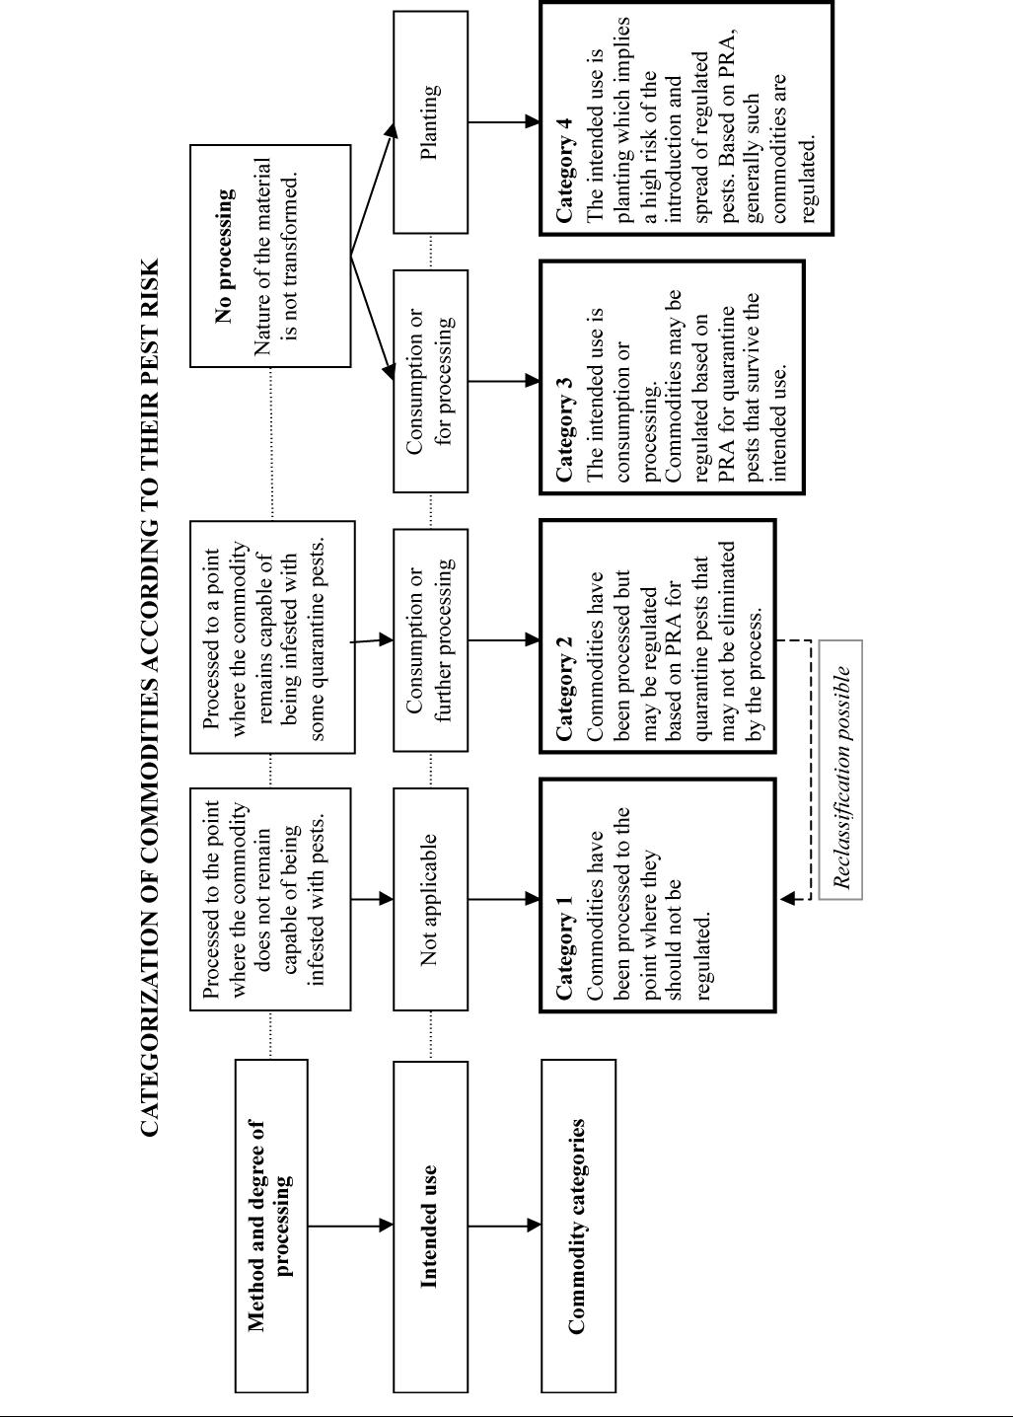

Phụ chương này chỉ dùng cho mục đích tham khảo, không phải là một phần của tiêu chuẩn.

## PHỤ CHUƠNG 2: Một số hàng hóa thuộc Nhóm 1

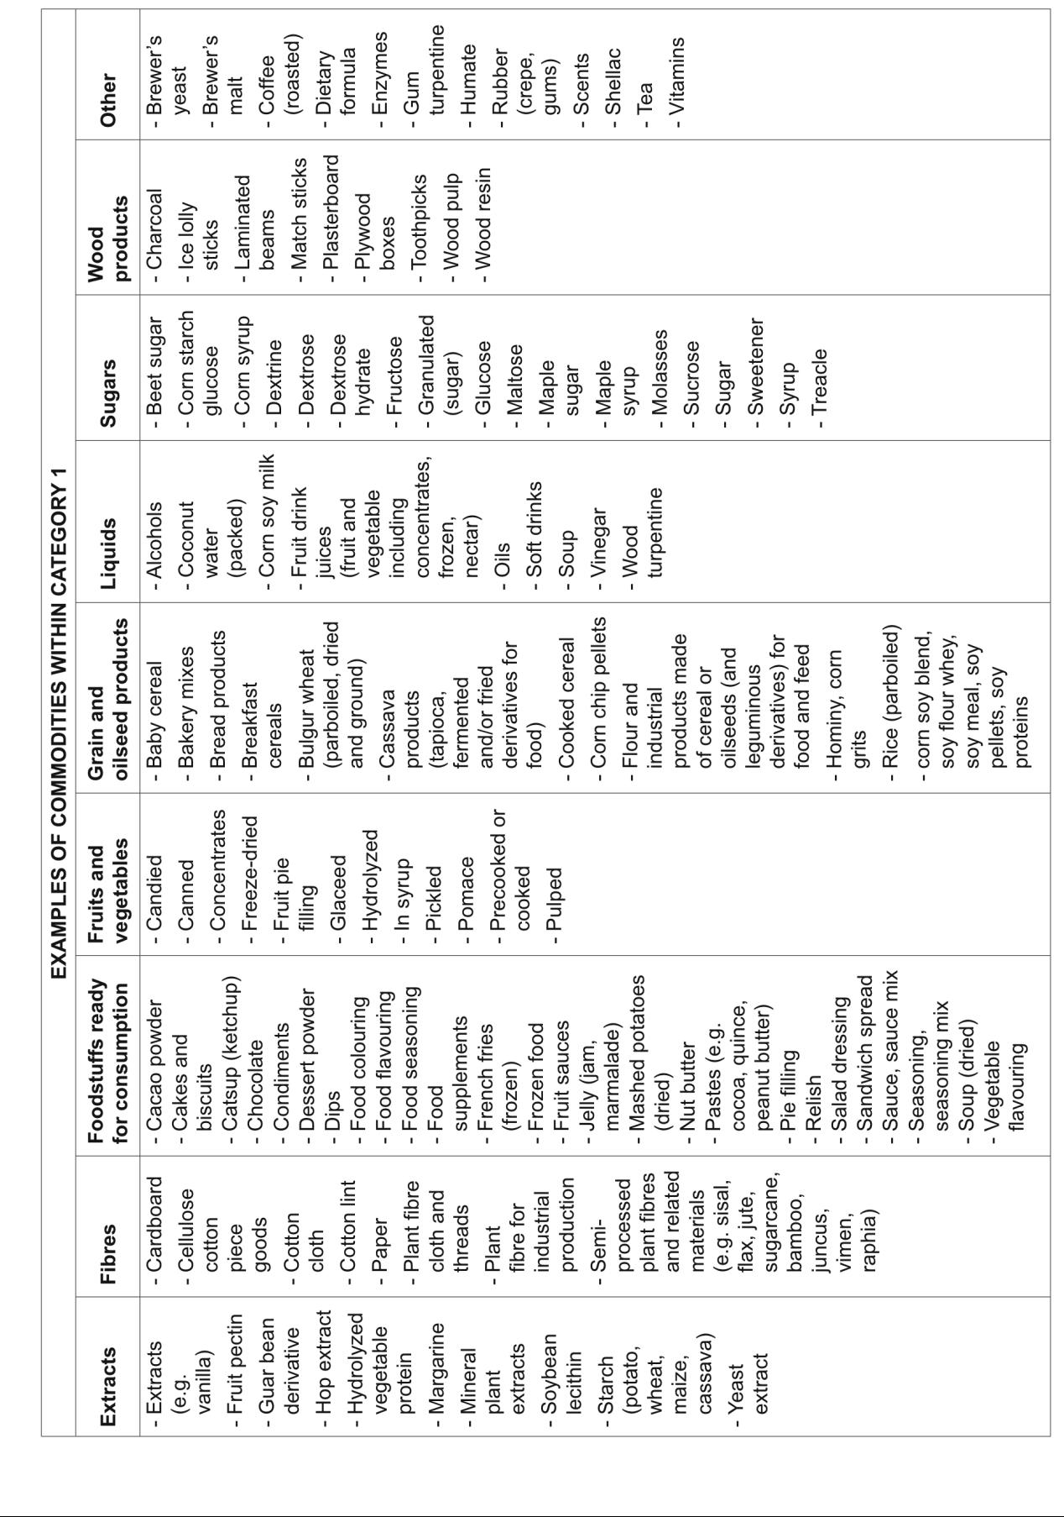

This page is intentionally left blank



IPPC

Công ước quốc tế về Bảo vệ thực vật (IPPC) là một thỏa thuận quốc tế về sức khỏe thực vật nhằm mục đích bảo vệ cây trồng và thực vật hoang dã bằng cách ngăn ngừa dịch hại du nhập và lây lan. Đi lại và thương mại quốc tế hiện đang phát triển hơn bao giờ hết. Cùng với con người và hàng hóa vận chuyển trên toàn thế giới, dịch hại có nguy cơ đi theo người và hàng hóa.

**Cơ cấu tổ chức**

* Có trên 180 nước thành viên.
* Mỗi nước thành viên đều có một Tổ chức Bảo vệ thực vật quốc gia (NPPO) và một đầu mối liên lạc chính thức với IPPC.
* Chín Tổ chức Bảo vệ thực vật vùng (RPPO) cùng nhau hoạt động để thực hiện IPPC tại các nước.
* IPPC phối hợp với các tổ chức quốc tế liên quan để hỗ trợ tăng cường năng lực quốc gia và khu vực.
* Ban thư ký IPPC do Tổ chức Lương thực và Nông nghiệp của Liên hợp quốc (FAO) quy định.

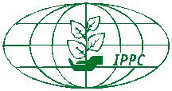

Tổ chức Lương thực và Nông nghiệp của Liên hợp quốc

Ban thư ký IPPC

Viale delle Terme di Caracalla, 00153 Rome, Italy

Tel: +39 06 5705 4812

Email: ippc@fao.org  | Web: www.ippc.int

1. Quá trình phân loại hàng hóa theo nguy cơ dịch hại nêu trong tiêu chuẩn này không xem xét sự tái nhiễm dịch hại, như định nghĩa trong ISPM 5 (*Định nghĩa thuật ngữ kiểm dịch thực vật),* hay nhiễm loại dịch hại khác sau khi chế biến (VD: dịch hại trong kho). Tuy nhiên, phải lưu ý rằng, trong phần lớn trường hợp, các phương pháp chế biến nêu trong tiêu chuẩn này sẽ giúp cho hàng hóa không có sinh vật gây hại tại thời điểm chế biến, song một số hàng hóa sau chế biến vẫn có khả năng tái nhiễm hoặc bị gây hại.Dịch hại tái nhiễm thông thường có thể bị phát hiện trong quá trình kiểm tra kiểm dịch